**Báo cáo sử dụng phần mềm quản lý nhóm(phiên bản)**

1. **Lời nói đầu:**

Code nhóm là một vấn đề khá phức tạp, muốn có một nhóm code tốt đòi hỏi phải có sự kết hợp ăn ý giữa các thành viên và tuân thủ các quy ước chung của nhóm. Bình thường khi mỗi nhóm làm xong một việc nào đó thường gửi qua mail,facebook cho nhau, khi đó cần phải có một người chịu trách nhiệm tổng hợp code lại. Việc này tốn rất nhiều thời gian mà không hiệu quả, vì thế mà đã ra đời rất nhiều phần mềm quản lý việc đó. TortoiseSVN là một giải pháp cho vấn đề này với ưu điểm Commit nhanh chóng, GUI dễ sử dụng, là mã nguồn mở nhưng tính năng lock không hoạt động ở google host.

1. **Phần mềm quản lý phiên bản TortoiseSVN**

TortoiseSVN là một phần mềm kiểm soát mã nguồn cho Microsoft Windows(SCM – Source Control software for Microsoft Windows) dễ sử dụng. Nó được tích hợp vào Windows Explorer như một phần mở rộng cho menu chuột phải.

TortoiseSVN được cung cấp miễn phí tại trang <http://tortoisesvn.net> và có thể dowload tại <http://tortoisesvn.net/dowloads.html>

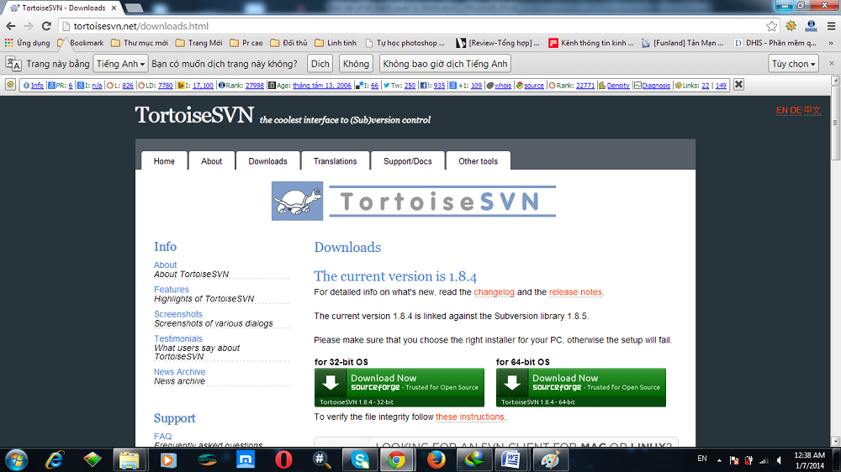

* Cách thức cài đặt

Sau khi dowload về tiến hành cài đặt bình thường như các phần mềm khác

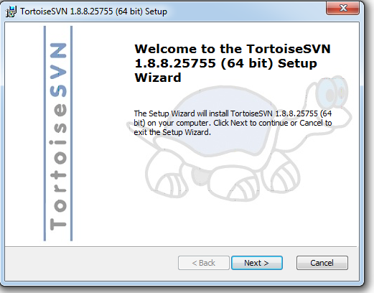

Khi cài đặt hoàn tất sẽ hiển thị thông báo như bên dưới. Ta khởi động lại máy:

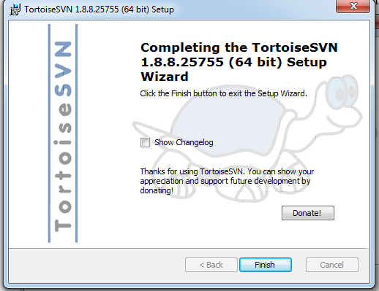

1. **Nơi chứa dự án**

Đầu tiên là đăng nhập vào trang <http://code.google.com/intl/vi/> và đăng nhập với tài khoản gmail của mình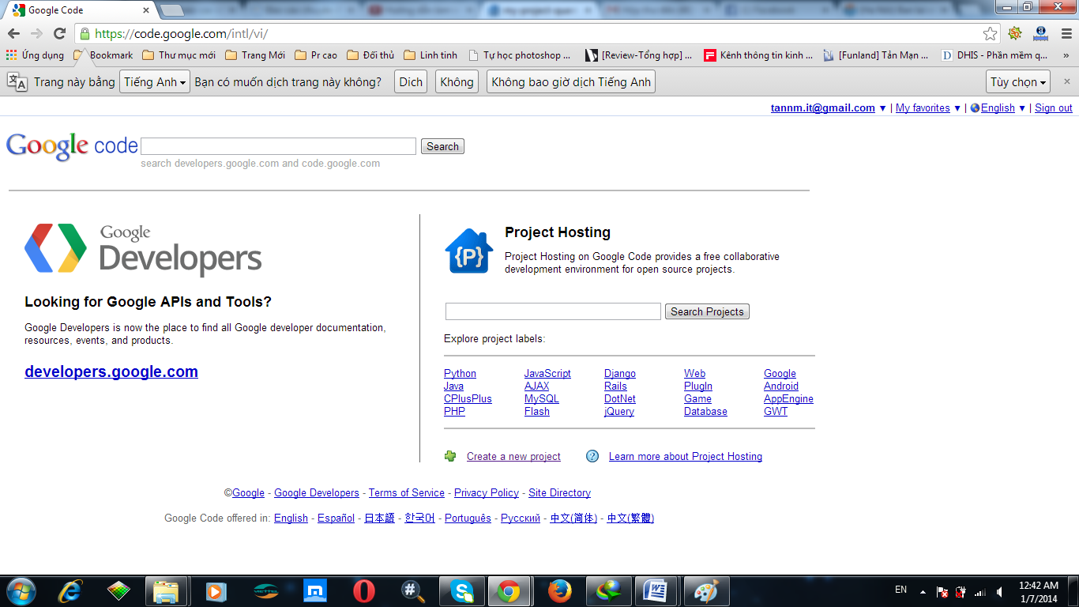

Click vào link new-16[Create a new project](http://code.google.com/hosting/createProject)

Tiếp theo, tiến hành các thủ tục tạo Project.

* **Project name:** Tên project (tên phải là chữ thường, dấu cách thay bằng dấu trừ)
* **Project sumary:** Tóm tắt dự án
* **Description:** Mô tả dự án
* **Version control system:** Phiên bản kiểm soát hệ thống. Là phần quan trọng để sử dụng được tortoiseSVN thì cần phải chọn subversion
* **Source code licent:** Cấp phát mã nguồn
* **Project label :** Nhãn của dự án

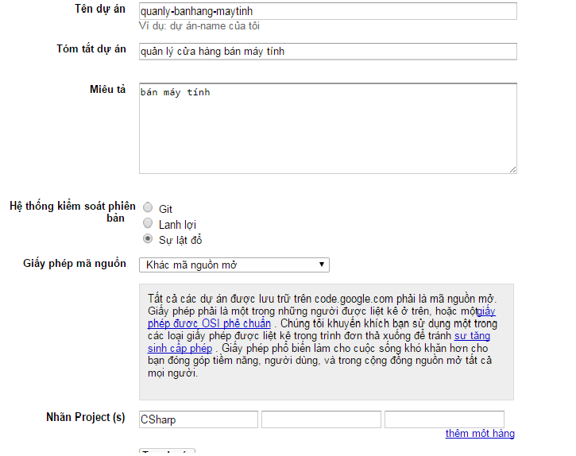

Click vào nút Create project tại project và được kết quả

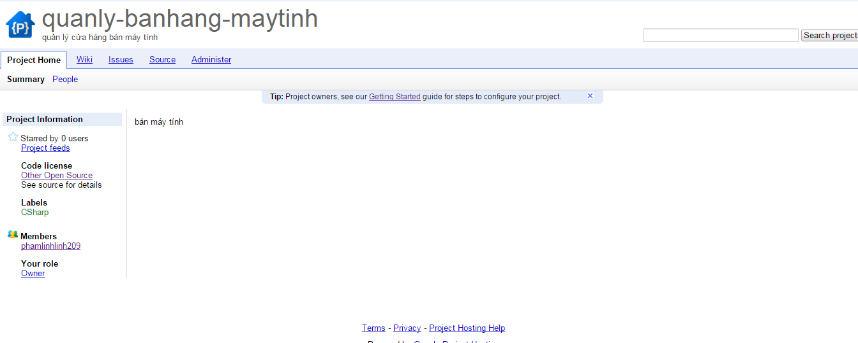

Việc tiếp theo cần làm là Add các thành viên trong nhóm vào để sử dụng host này. Click vào ***Project Home*** chọn mục ***People*** . Ta thêm tài khoản gmail vào mục ô text có nhãn ***AddMembers***

* Chú ý:

Khi thêm các thành viên vào nhóm code thì có 3 lựa chọn. Đó là: Owner, Commiter và Contributor.

* + Owner: Nhóm trưởng-người tạo ra project và có thể thực hiện thao tác sửa, xóa project.
  + Commiter: Các thành viên trong nhóm này có quyền thao tác trên project nhưng không có quyền thêm thành viên và xóa project.
  + Contributor: Thành viên nhóm này có quyền xem code của project nhưng không có quyền thao tác trên project

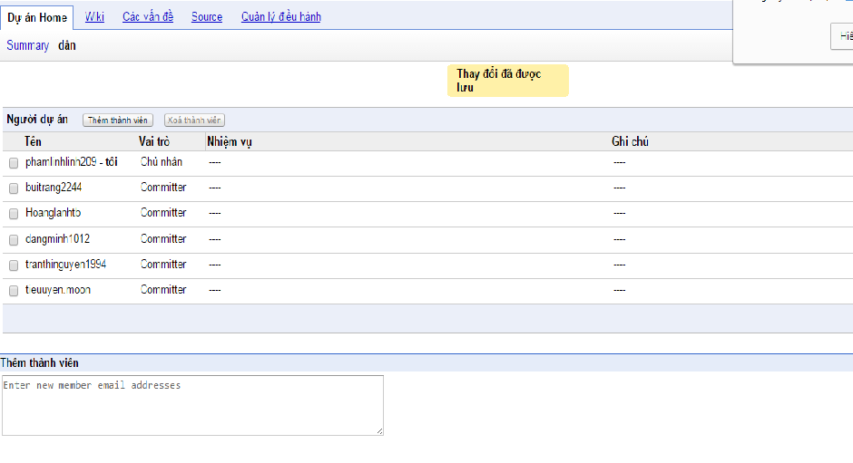

Kết thúc việc tạo project trên Google code. Sau đó click sang mục Source để lấy đường dẫn dùng cho TortoiseSVN và Username.

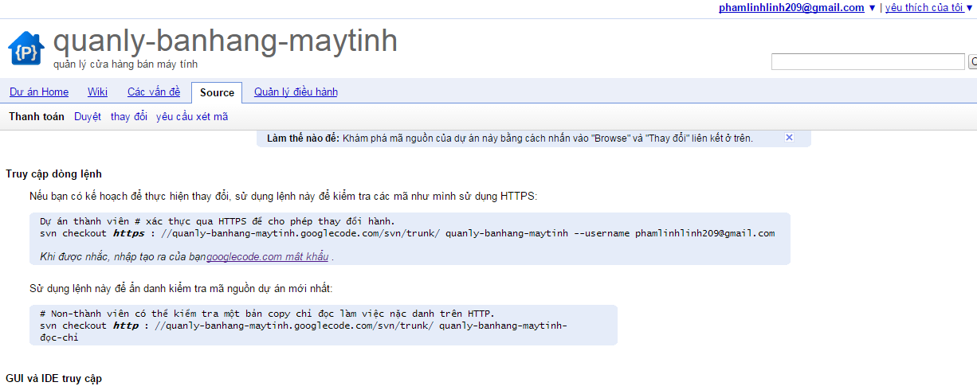

Click vào đường link [*googlecode.com password*](http://code.google.com/hosting/settings). Để lấy mật khẩu

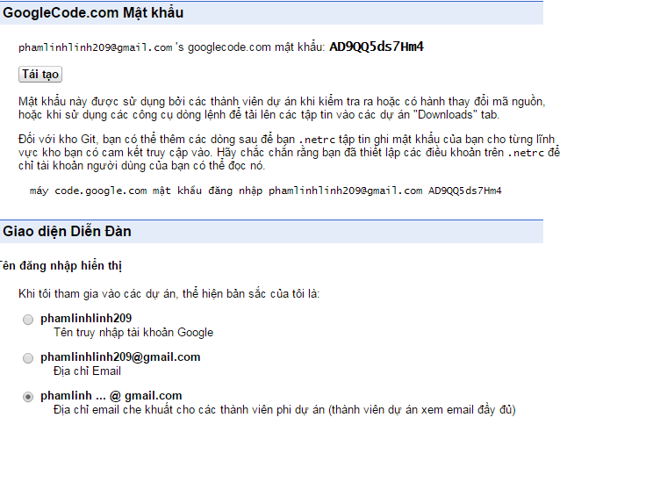

Với các thành viên khác thì việc lấy username và password tương tự.

* Việc đăng ký hosting google code phục vụ cho việc sử dụng SVN cơ bản đã hoàn tất.

Cấu trúc thư mục của dự án gồm 3 folder:

* Database: gồm 2 file cơ sở dữ liệu SQL
* Mã nguồn gồm các file mã nguồn của chương trình viết bằng ngôn ngữ C#.
* Tài liệu dự án gồm các file:
* Báo cáo phần mềm quản lý nhóm.doc
* Báo cáo môn thực tập nhóm.doc
* Kế hoạch thực hiện dự án.doc
* Tài liệu đặc tả yêu cầu.doc

(Địa chỉ server chứa mã nguồn dự án, tên thư mục dự án, cấu trúc thư mục dự án (các thư mục lưu trữ những gì), các tài khoản có quyền với các thư mục con như thế nào, ai đã đưa những tài liệu gì lên?).

1. **Cách đẩy tài liệu gốc lên thư mục google code**

Từ folder chứa dự án và tài liệu phần mềm ta click chuột phải vào folder chọn TortoiseSVN/Import

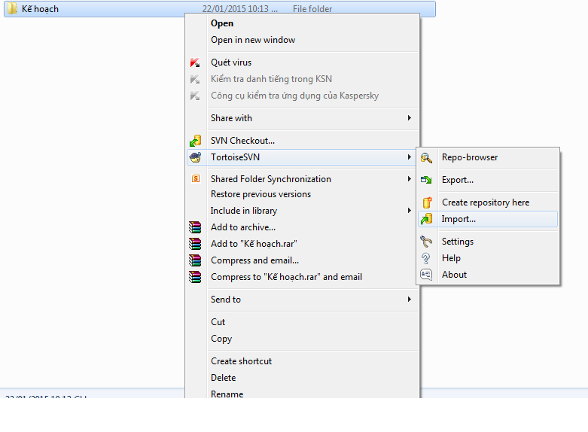 Lúc này một cửa sổ hiện ra

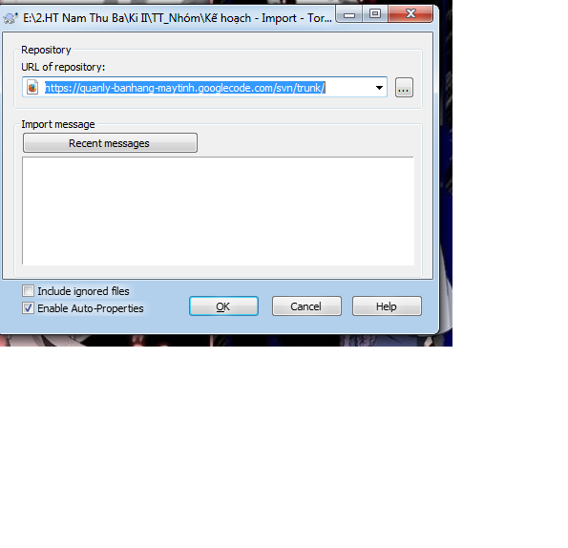

Mục URL của repository ta copy đường link theo hướng dẫn ở trên rồi sau đó nhấn nút OK.

Trong quá trình Import, hệ thống sẽ yêu cầu username và password, ta nhập thông tin và tiếp tục nhấn nút OK

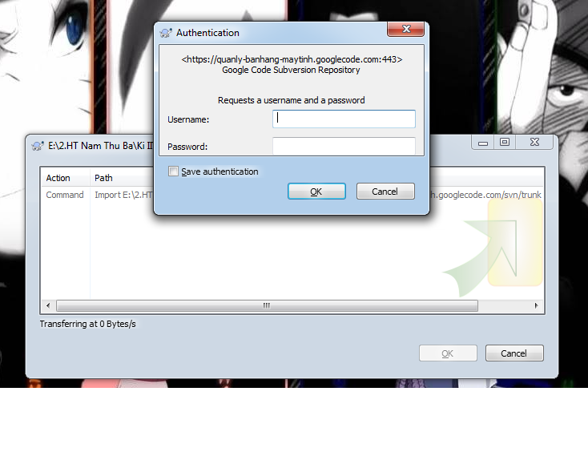

Quá trình Import hoàn thành ấn OK để kết thúc.

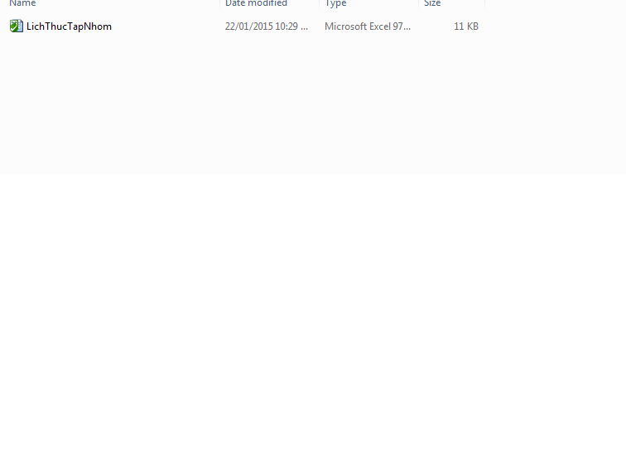

1. **Cách lấy tài liệu từ thư mục dự án trên máy chủ**

Đầu tiên ta tạo một folder mới để chứa dữ liệu của project. Sau đó vào folder đó chuột phải chọn SVN Checkout

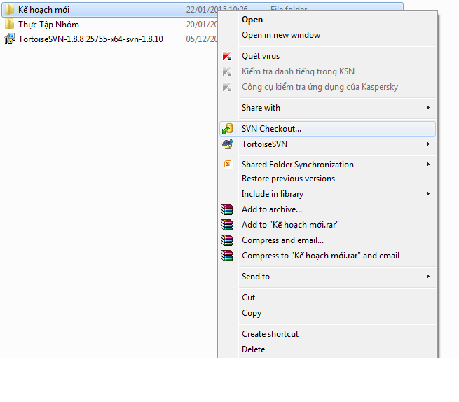

Lúc này một cửa sổ hiện ra:

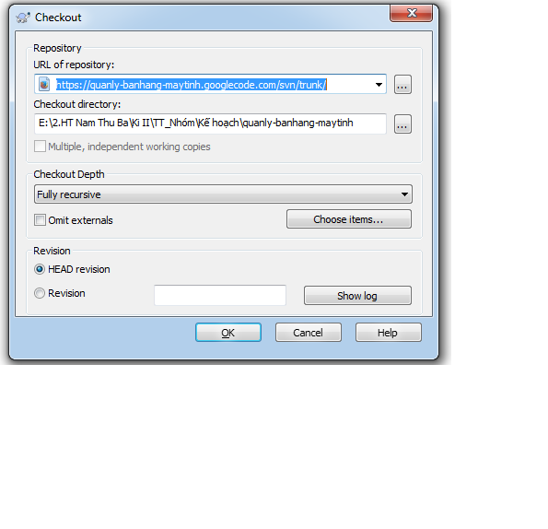

Ở mục URL of repository ta nhập đường dẫn dùng cho TortoiseSVN ở trên rồi chọn vào nút OK. Lúc này các thư mục của dự án sẽ được tải về folder. Mỗi thành viên đều làm tương tự như trên.

Kết quả sau khi Check out:



Các thành viên khi thay đổi các file của dự án có thể đẩy lên host bằng cách chuột phải chọn SVN Commit. Lúc này những thay đổi phía client sẽ được chép đè lên file cũ.

Trạng thái file, folfer khi chưa có thay đổi sẽ như hình trên.

Trạng thái các file khi ta tiến hành thay đổi nội dung bên trong:

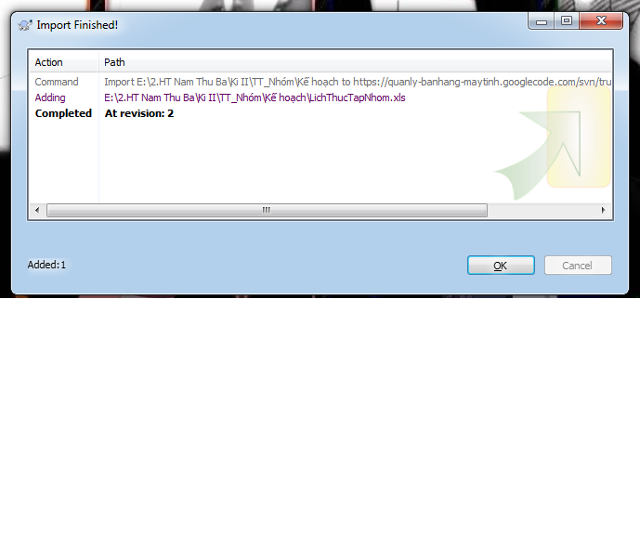

Để tránh xung đột trong quá trình sửa đổi thông tin trong dự án thì mỗi thành viên trước khi Commit một file lên thì phải Update về .

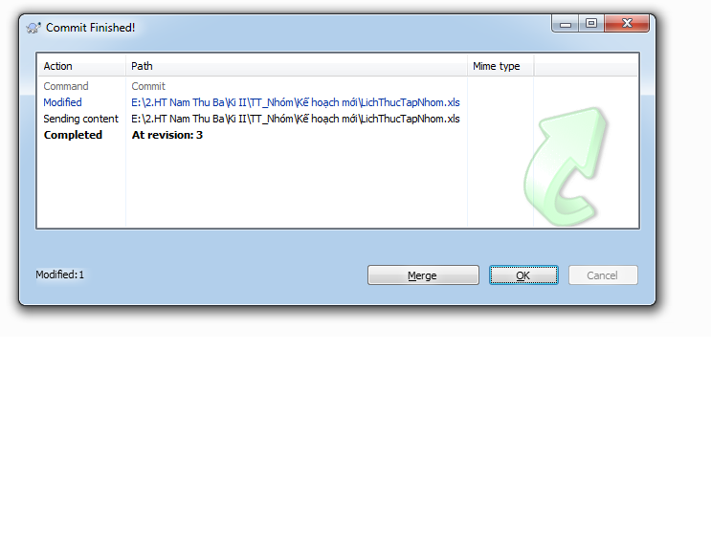

Ngoài ra SVN còn có thêm chức năng lấy lại phiên bản bằng cách chuột phải chọn vào update to revision .

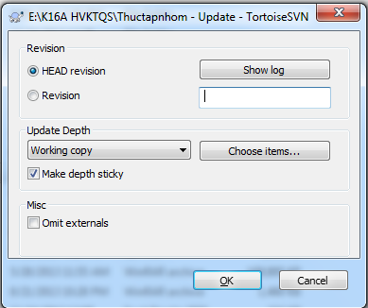

Một số tính năng khác của SVN:

* Đưa một file lên host ta chọn chuột phải vào file đó rồi chọn tính năng TortoiseSVN rồi chọn Add sau khi Add xong ta Commit lên.
* Tính năng Lock file. Trong quá trình làm việc nhóm muốn tránh xung đột file thì một thành viên nào đó của dự án có thể khóa tạm thời để mình có thể can thiệp vào file đó đồng thời cũng ngăn cho người khác không thể thay đổi ở file đó được. Sau khi sửa xong và Commit lên thì người dùng có thể mở khóa cho những thành viên khác trong nhóm cùng can thiệp vào.

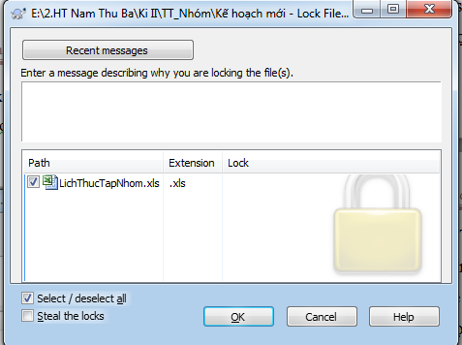

* Tính năng Merge: Thao tác 2 file bị Conflict(xung đột) với nhau

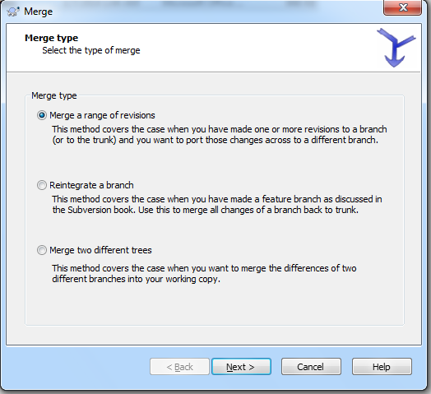

1. **Một số khái niệm cơ bản về quản lý phiên bản**
2. **The Repository**: thùng chứa đóng vai trò như 1 kho lưu trữ thông tin dưới hình thức 1 cây hệ thống thông tin, cho phép nhiều client kết nối vào lấy dữ liệu về để đọc và ghi. Thùng chứa khi mới tạo được quy định là phiên bản 0
3. **Revision**: Phiên bản của thùng chứa:

* **Revision Numbers**: Số thứ tự được đánh dấu cho từng phiên bản
* **Revision Keywords**:
* Base: Phiên bản vừa được về, chưa thay đổi
* Head: Phiên bản mới nhất của thùng chứa
* Committed: Phiên bản của file vừa được đưa vào thùng chứa.

1. **Check Out**:

Thực hiện lấy mã nguồn từ thùng chứa để thao tác với file dữ liệu.

1. **Check In**: Thực hiện để lưu lại những thay đổi trên dữ liệu và đưa vào thùng chứa.
2. **Commit**: đưa file đã **modify** lên thùng chứa
3. **Conflict**: Là tình trạng mà 2 người cùng dùng commit dữ liệu lên thùng chứa cùng 1 thời điểm.
4. **Add**: lệnh này sẽ đánh dấu việc thêm 1 file hay thư mục vào hệ thống Subversion trên phiên bản làm việc .
5. **Import**: Lệnh này được dùng để đưa 1 file chưa được đánh dấu phiên bản lên thùng chứa. Khác với lệnh **Add**, lệnh này được thực thi ngay lập tức mà không phải nhờ đánh dấu trên phiên bản làm việc rồi sử dụng lệnh **Commit** để đưa file lên thùng chứa. Lệnh này dùng để đưa những dữ liệu đầu tiên vào thùng chứa.
6. Giải pháp **Lock-Modify-Unlock**: Là thao tác dùng để giải quyết tình trạng **Conflict**. Khi một người dùng **CheckOut** file dữ liệu về thì thực hiện thao tác **Lock** thùng chứa lại để không cho phép người dùng khác **CheckOut** file dữ liệu đó từ thùng chứa dữ liệu về. Sau đó thì thực hiện chỉnh sứa mã nguồn rồi **Commit** lại lên thùng chứa rồi thực hiện **Unlock** để người dùng khác có thể **CheckOut** và sử dụng file dữ liệu đó. Tuy nhiên nó có nhược điểm: quên mở khóa, không nhất thiết phải tuần tự, không an toàn khi các tập tin phụ thuộc nhau.
7. Giải pháp **Copy-Modify-Merge**: Là thao tác để kết hợp các sự thay đổi của 2 phiên bản làm việc khác nhau thành 1 phiên bản làm việc mới. Ví dụ như:

